报告

一、代码简介

1.变量说明

Info结构体：n：任务个数，m：CPU个数；flag：标记位；np：遗传算法（以下简称GA）的种群规模；ng：GA的迭代次数；pc：交叉概率；pm：变异概率；cmax：最大makespan。

Data结构体：ct：最大频率下任务i在CPUj上的计算时间(所有矩阵行下标为i，列下标为j)；st:如果任务j是任务i的后续任务，且任务i与任务j不在同一个CPU上执行，需要的整定时间；f:各个CPU的频率下限；c:表3的C_{k,ef}；p：表3的P_{k,ind}；xh：先序表；hx：后序表；mk：表3的M_k；pks：表3的P_{k,s}。

Sch结构体：st：各个任务的开始时间；dt：各个任务的结束时间；dn：各个任务分配的CPU号；mt：各个CPU的完工时间；e：总能量；f：各个任务的频率；pt：计算时间；eeach：各个任务的能量消耗。

2.各个函数简要说明

Main：主函数

Setupdata：初始化data

Decode：解码函数，返回适应度函数值和是否为可行解

编码：

编码长度=n*3；每个编码均为0-1之间的实数。

分为3段：第一段，CPU分配；见decode第8行，本例中将其映射为1-3，[0 0.33）对应1，[0.33 0.66)对应2，[0.66 1]对应3。

第二段，任务排序；见decode第23-39行，对当前可以执行（先序全部完成）的任务，按照优先级安排到CPU上。

第三段，频率；见decode第46行，将0-1的实数归一化到对应CPU最小频率-1之间，作为频率。

适应度函数：

适应度函数由能量函数与惩罚项组成。

能量函数；见86行，为文中公式(5)，其中dt(i)-st(i)为实际处理时间，对应于文章中原式的后面两项。

惩罚函数；见96行，超时*10+惩罚项40。

二、仿真结果

基本GA（没有做任何改进，1975年提出）仿真结果优于文章所提算法。第6节，文章所提算法得到的能量为33.499。遗传算法具有随机性，在5次独立仿真中，算法每一次均能在5秒内（约前1000次迭代）找到优于33.499的解。最优的一次结果如下所示：

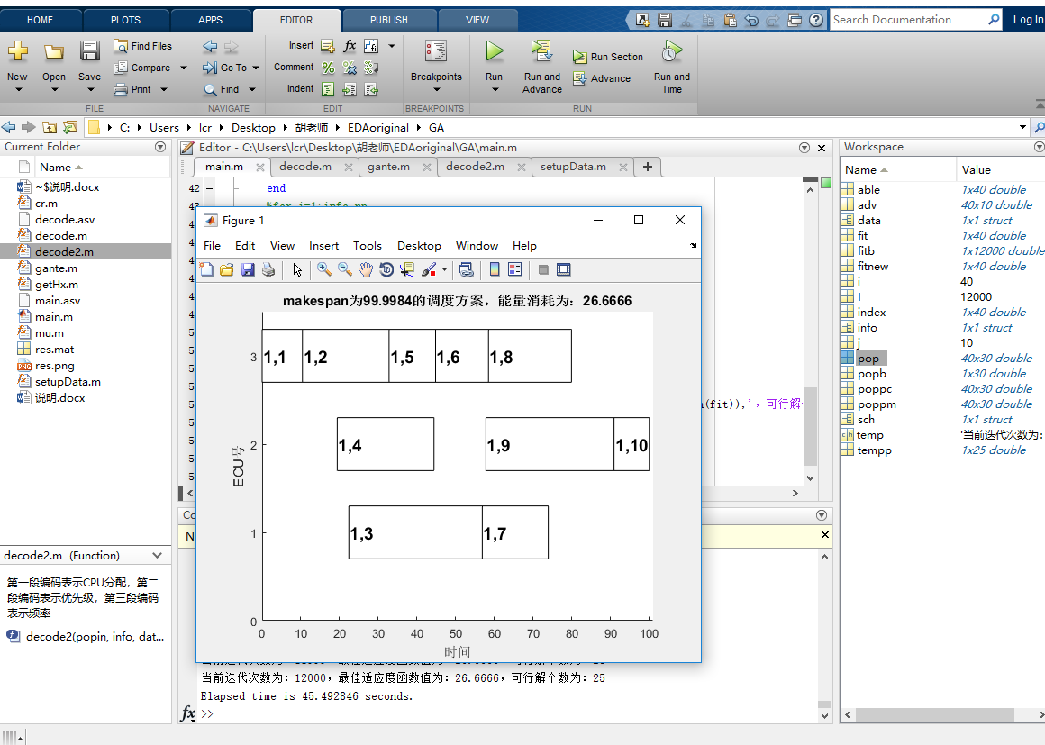

即能量消耗为26.666，改进量超过20%。（如果代码没有出错的话）

附最优解各个任务采用的频率：

[0.8645 0.8047 0.3193 0.3202 0.8325 0.6572 0.4105 0.6533 0.3623 0.7708]